**РЕЗУЛЬТАТЫ ОСВОЕНИЯ ДЕТЬМИ ЗНАНИЙ ПО МАТЕМАТИКЕ И ГРАМОТЕ, СОГЛАСНО ФОП.**

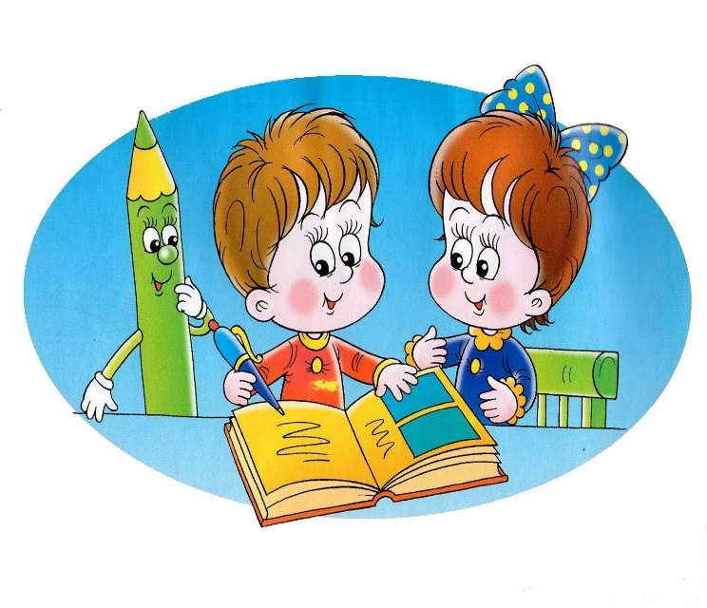**Математические представления.** Педагог формирует у детей умения использовать для познания объектов и явлений окружающего мира математические способы нахождения решений: вычисление, измерение, сравнение по количеству, форме и величине с помощью условной меры, создание планов, схем, использование знаков, эталонов и др.В процессе специально организованной деятельности совершенствует умения считать в прямом и обратном порядке, знакомит с составом чисел из двух меньших в пределах первого десятка, закрепляет знания о цифрах, развивает умение составлять и решать простые арифметические задачи на сложение и вычитание.

Обогащает представления о плоских и объемных геометрических фигурах, совершенствует умение выделять структуру геометрических фигур и устанавливать взаимосвязи между ними. Педагог способствует совершенствованию у детей умений классифицировать фигуры по внешним структурным признакам: округлые, многоугольники (треугольники, четырехугольники и т.п.), овладению различными способами видоизменения геометрических фигур: наложение, соединение, разрезание и др. Формирует представления и умение измерять протяженность, массу и объем веществ с помощью условной меры и понимание взаимообратных отношений между мерой и результатом измерения. Педагог закрепляет умения ориентироваться на местности и показывает способы ориентировки в двухмерном пространстве, по

схеме, плану, на странице тетради в клетку. Формирует представления о календаре как системе измерения времени, развивает чувство времени, умения определять время по часам с точностью до четверти часа.

**Подготовка детей к обучению грамоте.**

Педагог продолжает формировать у детей интерес к языку, осознанное отношение к языковым явлениям, помогает освоить звуковой анализ четырехзвуковых и пятизвуковых слов; закрепляет умение интонационно выделять звуки в слове, определять их последовательность, давать им характеристику, составлять схемы слова, выделять ударный гласный звука в слове; определять количество и последовательность слов в предложении; составлять предложения с заданным количеством слов; ориентироваться на листе, выполнять графические диктанты; штриховку в разных направлениях, обводку; знать названия букв, читать слоги.